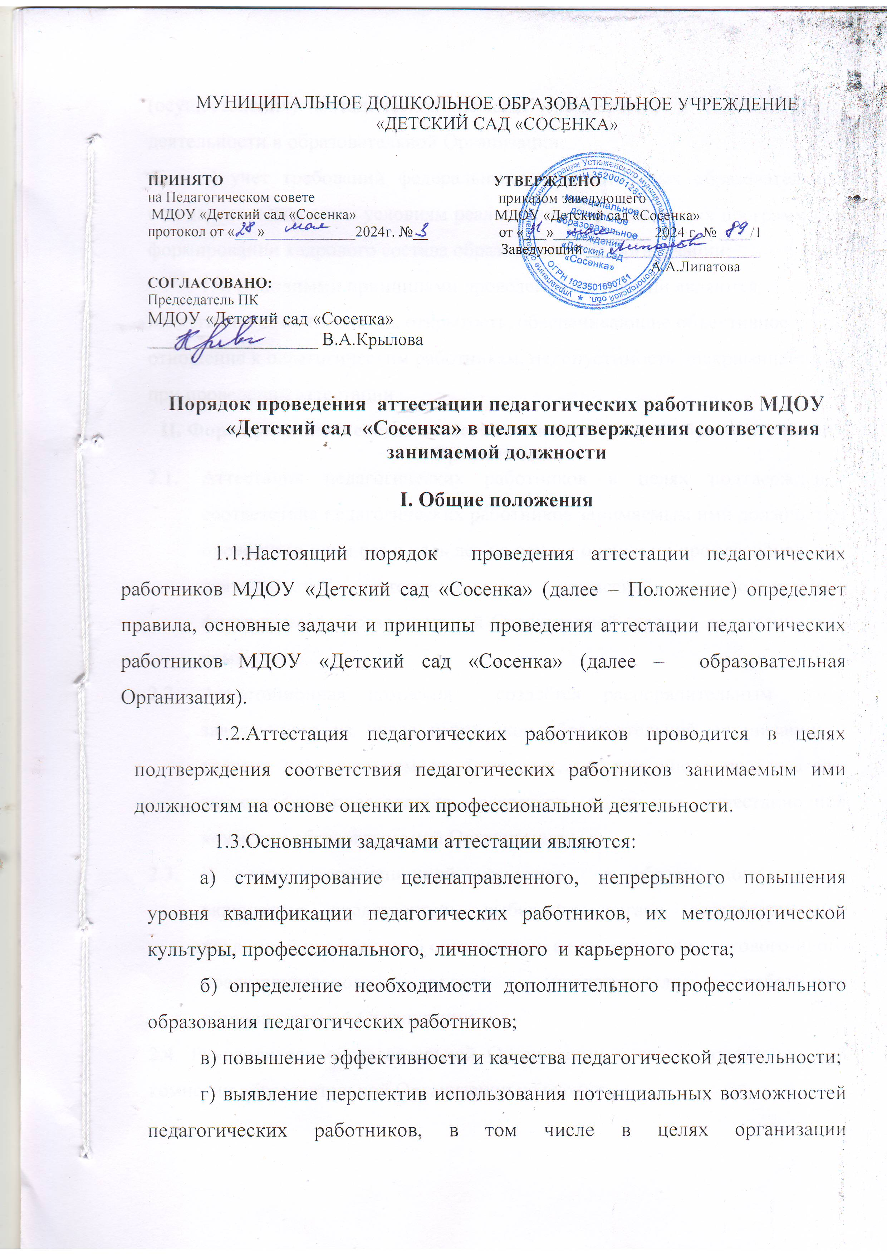

МУНИЦИПАЛЬНОЕ ДОШКОЛЬНОЕ ОБРАЗОВАТЕЛЬНОЕ УЧРЕЖДЕНИЕ «ДЕТСКИЙ САД «СОСЕНКА»

ПРИНЯТО УТВЕРЖДЕНО
на Педагогическом совете приказом заведующего
МДОУ «Детский сад «Сосенка» МДОУ «Детский сад «Сосенка»
протокол от «___»____________2024г. №__ от «___»_____________ 2024 г. № ____/1
Заведующий _______________________
А.А.Липатова
СОГЛАСОВАНО:
Председатель ПК

МДОУ «Детский сад «Сосенка»

___________________ В.А.Крылова

Порядок проведения аттестации педагогических работников МДОУ
«Детский сад «Сосенка» в целях подтверждения соответствия занимаемой должности

I. Общие положения
1.1.Настоящий порядок проведения аттестации педагогических работников МДОУ «Детский сад «Сосенка» (далее – Положение) определяет правила, основные задачи и принципы проведения аттестации педагогических работников МДОУ «Детский сад «Сосенка» (далее – образовательная Организация).
1.2.Аттестация педагогических работников проводится в целях подтверждения соответствия педагогических работников занимаемым ими должностям на основе оценки их профессиональной деятельности.
1.3.Основными задачами аттестации являются:
а) стимулирование целенаправленного, непрерывного повышения уровня квалификации педагогических работников, их методологической культуры, профессионального, личностного и карьерного роста;
б) определение необходимости дополнительного профессионального образования педагогических работников;
в) повышение эффективности и качества педагогической деятельности;
г) выявление перспектив использования потенциальных возможностей педагогических работников, в том числе в целях организации (осуществления) методической помощи (поддержки) и наставнической деятельности в образовательной Организации;

д) учет требований федеральных государственных образовательных стандартов к кадровым условиям реализации образовательных программ при формировании кадрового состава образовательной Организации;
1.4. Основными принципами проведения аттестации являются коллегиальность, гласность, открытость, обеспечивающие объективное отношение к педагогическим работникам, недопустимость дискриминации при проведении аттестации.
II. Формирование и состав аттестационной комиссии образовательной Организации.
  - Аттестация педагогических работников в целях подтверждения соответствия педагогических работников занимаемым ими должностям проводится один раз в пять лет на основе оценки их профессиональной деятельности аттестационной комиссией, самостоятельно формируемой образовательной Организацией (далее – аттестационная комиссия ).
  - Аттестационная комиссия создаётся распорядительным актом заведующего из числа работников образовательной организации и состоит не менее чем из 5 человек, в том числе председателя, заместителя председателя, секретаря и членов аттестационной комиссии образовательной Организации.
  - В состав аттестационной комиссии в обязательном порядке включается представитель выборного органа соответствующей первичной профсоюзной организации, а при отсутствии такового-иного представительного органа (представителя) работников образовательной Организации.

2.4. Руководитель образовательной Организации в состав аттестационной комиссии образовательной Организации не входит.

2.5. Состав аттестационной комиссии формируется таким образом, чтобы была исключена возможность конфликта интересов, который мог бы повлиять на принимаемое аттестационной комиссией решение.
2.6. Численный состав аттестационной комиссии – не менее 5 человек.
2.7.Персональный состав аттестационной комиссии утверждается приказом заведующего образовательной Организации.
2.8. Срок действия аттестационной комиссии составляет 1 год.
2.9. Полномочия отдельных членов аттестационной комиссии могут быть досрочно прекращены приказом заведующего образовательной Организации по следующим основаниям:
- невозможность выполнения обязанностей по состоянию здоровья;
- увольнение члена аттестационной комиссии;
- неисполнение или ненадлежащее исполнение обязанностей члена аттестационной комиссии.
2.10. Председатель аттестационной комиссии:
- руководит деятельностью аттестационной комиссии;
- проводит заседания аттестационной комиссии;
- распределяет обязанности между членами аттестационной комиссии;
- определяет по согласованию с членами комиссии порядок рассмотрения вопросов;
- организует работу членов аттестационной комиссии по рассмотрению предложений, заявлений и жалоб аттестуемых работников, связанных с вопросами их аттестации;
- подписывает протоколы заседаний аттестационной комиссии;
- контролирует хранение и учет документов по аттестации;
- проводит консультации педагогических работников;
- рассматривает обращения и жалобы аттестуемых педагогических работников, связанные с вопросами их аттестации;
- подписывает протоколы заседаний аттестационной комиссии;
- осуществляет другие полномочия.
2.11. В случае временного отсутствия (болезни, отпуска, командировки и других уважительных причин) председателя аттестационной комиссии полномочия председателя комиссии по его поручению осуществляет один из членов аттестационной комиссии.
2.12. Секретарь аттестационной комиссии:
- подчиняется непосредственно председателю аттестационной комиссии;
- организует заседания аттестационной комиссии и сообщает членам комиссии о дате и повестке дня ее заседания;
- осуществляет прием и регистрацию документов (представления, дополнительные собственные сведения педагогических работников, заявления о несогласии с представлением);
- ведет и оформляет протоколы заседаний аттестационной комиссии;
- обеспечивает оформление выписок из протокола заседания аттестационной комиссии;
- участвует в решении споров и конфликтных ситуаций, связанных с аттестацией педагогических работников;
- обеспечивает хранение и учёт документов по аттестации педагогических работников;
- подписывает протоколы заседаний аттестационной комиссии, выписки из протокола;
- осуществляет другие полномочия.
2.13. Члены Аттестационной комиссии:
- участвуют в работе Аттестационной комиссии;
- подписывают протоколы заседаний аттестационной комиссии.
2.14. Заседания аттестационной комиссии проводятся в соответствии с графиком аттестации, утвержденным заведующим образовательной Организации.
2.15. Заседание считается правомочным, если на нем присутствует не менее двух третей от общего числа членов комиссии.
2.16. К документации аттестационной комиссии относятся:
- приказ заведующего образовательной Организации о составе, графике заседаний аттестационной комиссии;
- протоколы заседаний аттестационной комиссии;
- документы по аттестации педагогических работников в составе личных дел (представление, выписка из протокола заседания аттестационной комиссии);
- журналы регистрации документов: 1) журнал регистрации представлений на аттестацию с целью подтверждения соответствия педагогического работника занимаемой должности; 2) журнал регистрации письменных обращений педагогических работников.

III Порядок работы аттестационной комиссии
3.1.Аттестация педагогических работников проводится в соответствии с распорядительным актом заведующего, содержащим список педагогических работников, подлежащих аттестации, и график проведения аттестации.
3.2.Заведующий знакомит под подпись педагогических работников с распорядительным актом не менее чем за 30 календарных дней до дня проведения их аттестации по графику.
3.3.Проведение аттестации каждого педагогического работника осуществляется на основе представления заведующего, которое он вносит непосредственно в аттестационную комиссию образовательной организации (далее- представление заведующего).
  - В представлении содержатся следующие сведения о педагогическом работнике:
а) фамилия, имя, отчество (при наличии);
б) наименование должности на дату проведения аттестации;
в) дата заключения по этой должности трудового договора;
г) уровень образования и (или) квалификации по специальности или направлению подготовки;
д) информация о получении дополнительного профессионального образования по профилю педагогической деятельности;
е) результаты предыдущих аттестаций (в случае их проведения);
ж) мотивированная всесторонняя и объективная оценка результатов профессиональной деятельности педагогического работника по выполнению трудовых обязанностей, возложенных на него трудовым договором.
  - Заведующий знакомит педагогического работника с представлением под подпись не позднее чем за 30 календарных дней до дня проведения аттестации. После ознакомления с представлением заведующего педагогический работник по желанию может представить в аттестационную комиссию образовательной организации дополнительные сведения, характеризующие его профессиональную деятельность за период с даты предыдущей аттестации (при первичной аттестации – с даты поступления на работу).
При отказе педагогического работника от ознакомления с представлением заведующего составляется акт, который подписывается заведующим и лицами (не менее двух), в присутствии которых составлен акт.
3.6.Аттестация проводится на заседании аттестационной комиссии образовательной организации с участием педагогического работника.
Заседание аттестационной комиссии образовательной Организации считается правомочным, если на нём присутствуют не менее двух третей от общего числа членов аттестационной комиссии образовательной Организации.
В случае отсутствия педагогического работника в день проведения аттестации на заседании аттестационной комиссии по уважительным причинам, его аттестация переносится на другую дату, и в график аттестации вносятся соответствующие изменения, о чём работодатель знакомит работника под роспись не менее чем за 30 календарных дней до новой даты проведения его аттестации.
При неявке педагогического работника на заседание аттестационной комиссии образовательной Организации без уважительной причинны аттестационная комиссия проводит аттестацию в его отсутствие.
3.7.Аттестационная комиссия образовательной Организации рассматривает представление заведующего, а также дополнительные сведения педагогического работника, характеризующие его профессиональную деятельность (при их наличии).
3.8.По результатам аттестации педагогического работника аттестационная комиссия образовательной Организации принимает одно из следующих решений:
соответствует занимаемой должности (указывается должность педагогического работника).
не соответствует занимаемой должности (указывается должность педагогического работника).
3.9.Решение принимается аттестационной комиссией образовательной Организации в отсутствие аттестуемого педагогического работника открытым голосованием большинством голосов членов аттестационной комиссии образовательной Организации, присутствующих на заседании.
При прохождении аттестации педагогический работник, являющийся членом аттестационной комиссии, не участвует в голосовании по своей кандидатуре.
3.10. В случаях, когда не менее половины членов аттестационной комиссии образовательной Организации, присутствующих на заседании, проголосовали за решение о соответствии работника занимаемой должности, педагогический работник признаётся соответствующим занимаемой должности.
3.11.Результаты аттестации педагогического работника, непосредственно присутствующего на заседании аттестационной комиссии образовательной Организации, сообщаются ему после подведения итогов голосования.
3.12.Результаты аттестации педагогических работников заносятся в протокол, подписываемый председателем, заместителем председателя, секретарём и членами аттестационной комиссии образовательной Организации, присутствовавшими на заседании, который хранится у заведующего вместе с представлениями заведующего, внесёнными в аттестационную комиссию образовательной Организации , дополнительными сведениями, представленными педагогическими работниками, характеризующими их профессиональную деятельность (при их наличии).
3.13.На педагогического работника, прошедшего аттестацию, не позднее двух рабочих дней со дня её проведения секретарём аттестационной комиссии образовательной Организации составляется выписка из протокола, содержащая сведения о фамилии, имени, отчестве (при наличии) аттестуемого, наименование его должности, по которой проводилась аттестация, дате заседания аттестационной комиссии образовательной Организации, результатах голосования, о принятом аттестационной комиссией образовательной Организации решении. Заведующий знакомит педагогического работника с выпиской из протокола под подпись в течение трёх рабочих дней после её составления. Выписка из протокола хранится в личном деле педагогического работника. Сведения об аттестации педагогического работника, проводимой с целью подтверждения соответствия занимаемой должности, в трудовую книжку и (или) в сведения о трудовой деятельности не вносятся.
3.14.Результаты аттестации в целях подтверждения соответствия педагогических работников занимаемым ими должностям на основе оценки профессиональной деятельности педагогический работник вправе обжаловать в соответствии с законодательством Российской Федерации.
3.15.Аттестацию в целях подтверждения соответствия занимаемой должности не проходят следующие педагогические работники:
а) педагогические работники, имеющие квалификационные категории;
б) проработавшие в занимаемой должности менее двух лет в образовательной Организации, в которой проводится аттестация;
в) беременные женщины;
г) женщины, находящиеся в отпуске по беременности и родам;
д) лица, находившиеся в отпуске по уходу за ребёнком до достижения им возраста трёх лет;
е) отсутствовавшие на рабочем месте более четырёх месяцев в связи с заболеванием;
Аттестация педагогических работников, предусмотренных подпунктами «г» и «д» настоящего пункта, возможна не ранее чем через два года после их выхода из указанных отпусков.
Аттестация педагогических работников, предусмотренных подпунктом «е» настоящего пункта, возможна не ранее чем через год после их выхода на работу.
3.16. Аттестационная комиссия образовательной Организации даёт рекомендации заведующему о возможности назначения на соответствующие должности педагогических работников лиц, не имеющих специальной подготовки или стажа работы, установленных в разделе «Требования к квалификации» раздела «Квалификационные характеристики должностей работников образования» Единого квалификационного справочника должностей руководителей, специалистов и служащих (3) и (или) профессиональными стандартами, но обладающих достаточным практическим опытом и компетентностью, выполняющих качественно и в полном объёме возложенные на них должностные обязанности.

